**PAD 1 Quiz**

**Care ar fi dezavantajele folosirii unui Broker de Mesaje ?**

*a. reduce performanța*

b. reduce cuplarea

*c. crește complexitatea sistemului*

**Care este forma transparenței enunțată în definiție? (transparența accesului, locației, relocației, migrării, concurenței, replicării și eșecului) 0,86/1**

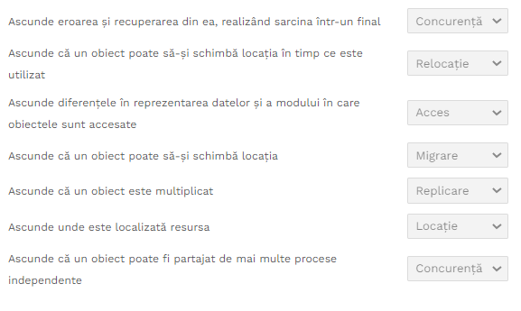

**Să considerăm situația când o cerere poate fi prelucrată doar când sunt alte patru cereri parvenite la server de la clienții prestabiliți. Care din următoarele tehnici de sincronizare este cea mai potrivită pentru utilizarea acestei procesări în grup?**

Select one:

a. Future

b. Semafor

c. Signaling

*d. Bariera*

e. Randez-vous

**Care este avantajul folosirii RPC fata de Socketuri ?**

a. Permite sa gestionam conexiunile la un nivel mai jos

*b. Utilizarea unui RPC permite o abstractizare – fara a intra in detalii….*

c. RPC-ul nu are avantaje

**Care dintre următoarele afirmații este adevărată?**

Select one:

a. Elementele XML trebuie sa fie imbricate unul în altul.

b. Documentele XML trebuie sa aibă un element rădăcină.

c. Tag-urile XML sunt "case sensitive".

d. Toate afirmațiile de mai sus sunt adevărate.

**Completează căsuțele libere cu textul necesar. (Trage textul pe căsuțele libere)**

Serializarea și deserializarea unui protobuf este mai *RAPIDĂ* ca a unui JSON. Protobuf oferă o siguranță mai *MARE* la păstrarea corectă a tipurilor de date. Pentru o persoană formatul *JSON* este mai citibil ca *PROTOBUF*. Json ar consuma mai *MULTĂ* memorie ca protobuf.

**Acest document XML este "bine format"?**

<?xml version="1.0"?>

<to>Tove</to>

<from>Jani</from>

<heading>Reminder</heading>

<body>Don't forget me this weekend!</body>

Select one:

a) True

*b) False*

**Acest document XML este "bine format"?**

<?xml version="1.0"?>

<to>Tove</to>

<from>Jani</from>

<heading>Reminder</heading>

<body>Don't forget me this weekend!</body>

Select one:

a) True

*b) False*

**Acest document XML este "bine format"?**

<?xml version="1.0"?>

<note>

<to age=29>Tove</to>

<from>Jani</from>

</note>

Select one:

a) True

*b) False*

**Cum se descifrează acronimul XML?**

Select one:

*a. eXtensible Markup Language*

b. Example Markup Language

c. X-Markup Language

d. eXtra Modern Link

**Care dintre următoarele NU este un obiect JSON valid?**



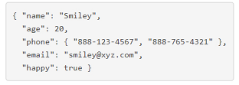

**Deserializarea este procesul de transformare a unui obiect într-un stream de octeți .**

a. true

*b. false*

**Ce protocol utilizează aplicația Ping?**

a. UDP

*b. ICMP*

c. TCP

d. ARP

**Care afirmații sunt adevărate pentru un storage transient ?**

Select one or more:

a. Consumă mai multă pe memorie de disc ca cel persistent.

*b. Este păstrat doar în memorie operativă (RAM).*

*c. Are o durată mai scurtă de viață ca cel persistent*

d. Entitățile sunt păstrate în caz cînd sistemul suferă un restart.

*e. Este mai rapid ca cel persistent*

**In conformitate cu definiția lui Tanenbaum un sistem distribuit este o colecție de calculatoare independente care apar utilizatorilor ca un singur sistem coerent. Prin urmare reieșind din caracteristicile generale ale sistemului distribuit avem următoarele: 0,83/1**

Nodurile *nu cunosc* starea completă a sistemului;

Nodurile *iau decizii* în baza informației *locale*;

Căderea unui nod *nu afectează* calculul *sistemului în întregime;*

*Nu există* un ceas global.

**Serializarea este procesul de transformare a unui obiect într-un stream de octeți .**

*a. true*

b. false

**Care din următoarele servicii folosesc protocolul TCP:**

1. DHCP

*2. SMTP*

*3. HTTP*

4. TFTP

*5. FTP*

Select one:

a. 1, 3, 4

b. 1, 2, 4

c. 1, 2

*d. 2, 3, 5*

**Care dintre următoarele afirmații este adevărată?**

Select one:

a. Toate elementele XML trebuie sa fie scrise cu litere minuscule.

b. Toate documentele XML trebuie sa aibă un DTD.

*c. Toate elementele XML nevide trebuie sa aibă un tag de închidere*

d. Toate afirmațiile de mai sus sunt adevărate.

**Care afirmații sunt adevărate pentru un storage persistent ?**

Select one or more:

a. Este păstrat doar în memorie operativă (RAM).

b. Este mai rapid ca cel transient

*c. Entitățile sunt păstrate în caz cînd sistemul suferă un restart.*

*d. Consumă mai multă pe memorie de disc ca cel transient.*

e. Are o durată mai scurtă de viață ca cel transient

**Există 2 noduri interconectate cu ajutorul socketurilor. Se știe că nodul 1 a transmis un mesaj la nodul 2. Nodul 2 citește din flux (stream) pachetul primit. Poate oare nodul 2 să mai citească repetat din flux(stream) același pachet ?**

*a. nu*

b. da

**Situaţia cînd unui fir nu i se alocă timp de execuţie (CPU time) pentru că altor fire de execuţie**

**le-a fost alocat mai multe cuante de timp, în conformitate cu prioritățile acestora, se numește:**

Select one:

*a. Starvation*

b. Deadlock

c. Race condition

d. Livelock

**Avantajele prelucrarii concurente a cererilor sunt:**

a. executarea tuturor cererilor pe un singur fir de execuție

*b. când sunt effectuate mai multe cereri – scade timpul de așteptare a unui răspuns*

*c. utilizarea eficientă a resurselor calculatorului*

d. consumă mai puțină memorie

**Cum să selectăm structurile de programare în vederea centruirii programelor paralele/distribuite depinde in mare parte de natura problemei. Totusi din spectrul larg de model se vor evidenția câteva. Modelele sunt concepute in dependenta de cum satele și/sau algoritmii sunt partiționați.**

Modelul presupune divizarea algoritmului în taskuri asociate cu datele divizate în volume mai mici. De obicei toate taskurile (care pot avea același set de operații) încep simultan.

Modelul presupune divizarea taskurilor și datelor diferite porțiuni de date sunt procesate de diferite taskuri independente. Prin urmare taskurile pot opera paralel sau secvențial pe date în dependență de natura problemei.

Modelul se focusează pe decompoziția algoritmului in taskuri disjuncte (operații specifice) apte să se execute simultan. De obicei fiecare task are propriul set de date, dar pot exista suprapuneri.

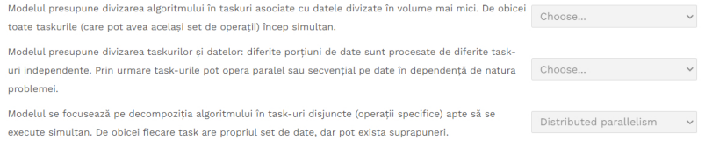

**Care ar fi avantajele folosirii unui Broker de Mesaje ?**

a. Scade complexitatea sistemului

b. creșterea performanței

*c. decuplarea emițătorului de transmițător*

*d. mărește evolutivitatea*

**Care este diferența conceptuală dintre un calcul distribuit și paralel?**

Select one:

*a. Nodurile în calculul paralel pot partaja memoria centrală, pe cînd în calcul distribuit fiecare are propria memorie*

b. Nu este nici o diferență

c. în calculul paralel procesoarele sunt mai rapide, decît în sistemele de calcul distribuit

d. Calculul distribuit este folosit mai mult pentru calculul științific

e. într-un sistem de calcul paralel numărul de noduri este mai mare decît într-un sistem distribuit

**Scalabilitatea sistemului distribuit este capacitatea acestuia de a ramâne performant cu creșterea semnificativă a:**

**a.distantei maxime intre noduri**

b.numărul d eutilizatori

*c.toate cele mentionate*

d. numarul de domenii administrative